**中泰简讯|凝聚中泰魂 奋进新时代 集团召开2025年一季度股东大会**

春潮涌动催人进，砥砺奋进正当时。2025年3月14日，集团在二楼会议室召开2025年一季度股东大会。会议以“凝聚中泰魂 奋进新时代”为主题，由集团董事长申强主持，全体股东齐聚一堂，共商集团发展大计。

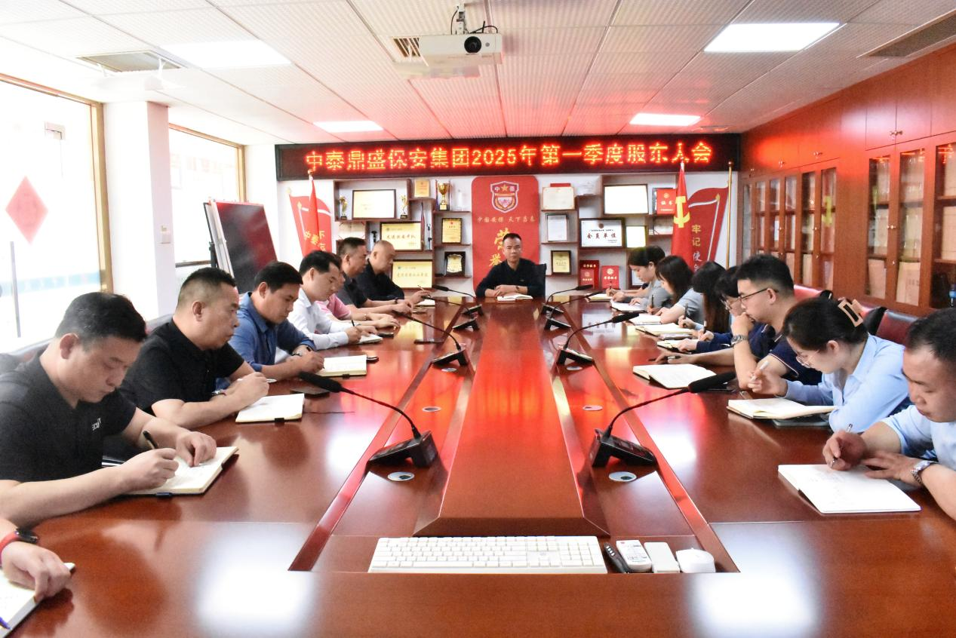

会议紧扣全国两会胜利召开的时代脉搏，围绕股改推进、组织优化、战略布局等核心议题展开深入研讨。财务部主管温丽珊系统且全面地通报了集团2024年度财务运营情况，让股东们对集团过去一年的财务状况有了清晰直观的了解。随后，各部门负责人依次汇报了近期工作进展和下步规划。

集团总经理汤四军提出“四个坚持”的发展建议：**坚持业务拓展不动摇，坚持开源节流提质效，坚持改革创新促转型，坚持实干兴业谋发展，为集团战略实施注入新动能。**

申强董事长在总结讲话中，首先对集团2024年的成绩予以肯定，并指出成长的道路是曲折的。

董事长强调，这份成绩来之不易，离不开全体员工的辛勤付出、各部门之间的沟通协调和全体股东的支持。

其次，董事长强调全体股东都应从集团数十年的发展历程中，从2024年的成绩中吸取经验，增强信心，紧跟国家发展趋势和社会形势，不断学习进取，全面提升自己环境适应，团结合作、业务拓展等各项工作能力，以更好应对未来的挑战和机遇。

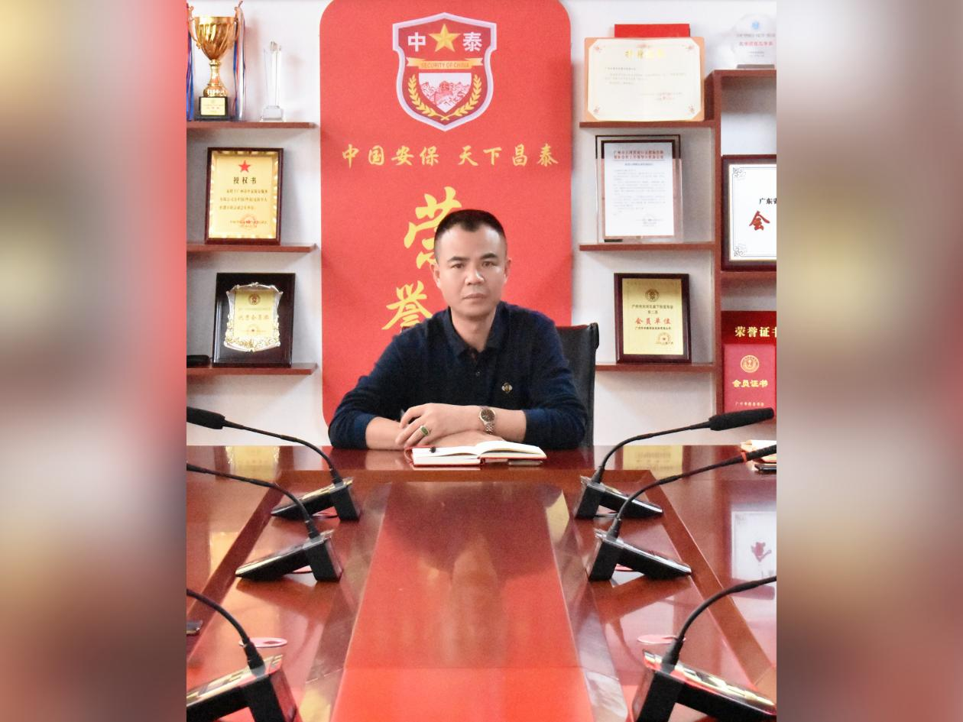

最后，董事长以“三个始终”为纲，为集团未来发展作出重要工作部署。

1. **坚持初心使命，共绘发展蓝图**

“为退役军人和安保从业者打造职业发展平台，是集团数十年来始终未变的初心。”申董事长强调，全体股东要始终坚定着**“一个梦、一起干、一起赢”**的信念，在推动集团在安保服务专业化、退役军人职业化培养等方面凝聚共识、持续发力，让每位员工都能够在企业发展中实现人生价值。

1. **弘扬正向能量，筑牢思想根基**

会议明确要求全员应当树立正确的价值导向，积极传播正能量、正思想。全体员工要守好本心，做好本分，不乱讲，不乱猜、不乱议，营造积极向上的企业氛围。与此同时，董事长指出要将社会主义核心价值观深度融合到企业文化建设中，打造具有行业标杆意义的思想教育阵地，为集团发展提供强大的精神动力和思想保障。

1. **强化主人意识，凝聚团队合力**

“每个中泰人都是事业共同体不可或缺的组成部分。”申董事长号召全体员工要以主人翁的思想和觉悟投入工作，增强责任感和使命感。各部门之间要加强协调互动，通过多组织活动交流、定期深入基层走访慰问等形式增进员工之间的了解和信任，不断增强团队凝聚力，让“众人划桨开大船”的协作精神蔚然成风，形成强大的发展合力，推动集团蓬勃发展。

最后，申强董事长就2025年集团股改计划提出相关想法，与会股东纷纷各抒己见，积极表明态度、出谋划策，围绕股权结构优化、激励机制创新等关键方面展开深入探讨，最终达成重要共识。

后续，集团将进一步完善相关方案并稳步推进实施，通过股改激发企业活力，优化资源配置，提升企业竞争力，为集团的长远发展奠定基础。

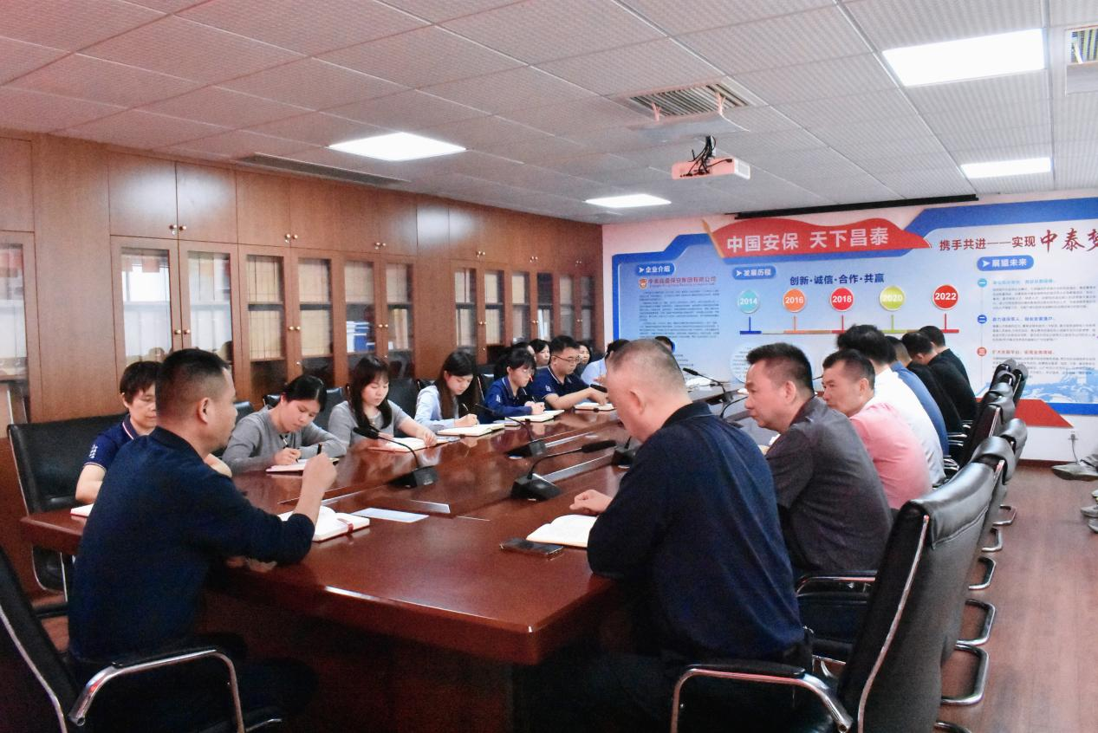

本次股东大会的胜利召开，恰似春日惊雷，振奋人心，催人奋进。站在新的发展起点，集团也将借两会春风，紧紧把握两会带来的发展机遇，始终坚持听党话、跟党走，与党和国家的发展同频共振，以“越是艰难越向前”的拼搏精神，在深化改革的大潮中积极担当、勇立潮头，在服务平安中国建设、推动经济高质量发展的征程上主动作为、再建新功。

与会股东也纷纷表示将以此次会议为契机，以身作则，凝心聚力**，**带领全体员工用实干担当为集团发展谱写新篇章，推动集团发展再上新台阶！